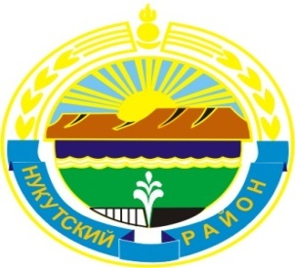

МУНИЦИПАЛЬНОЕ ОБРАЗОВАНИЕ
«НУКУТСКИЙ РАЙОН»

АДМИНИСТРАЦИЯ
МУНИЦИПАЛЬНОГО ОБРАЗОВАНИЯ
«НУКУТСКИЙ РАЙОН»

постановление
от 30 августа 2016 года № 189 п. Новонукутский
Об отмене постановлений Администрации
муниципального образования «Нукутский район»

В соответствии с Федеральным законом от 29.12.2012 года № 273-ФЗ «Об образовании в Российской Федерации», руководствуясь ст.35 Устава муниципального образования «Нукутский район», Администрация
ПОСТАНОВЛЯЕТ:
- Отменить постановления Администрации муниципального образования «Нукутский район»:
- от 29.01.2013 года № 40 «Об утверждении Порядка утверждение уставов муниципальных бюджетных и казенных образовательных учреждений муниципального образования «Нукутский район», внесение изменений и дополнений в уставы»;
- от 19.06.2014 года № 322 «О внесении изменений в Порядок утверждения уставов муниципальных бюджетных и казенных образовательных учреждений муниципального образования «Нукутский район», внесение изменений и дополнений в уставы»;
- от 16.03.2015 года № 147 «Об утверждении Порядка проведения оценки последствий принятия решения о реконструкции, модернизации, об изменении назначения или о ликвидации объекта социальной инфраструктуры для детей, являющегося муниципальной собственностью, заключении с муниципальными организациями, образующими социальную инфраструктуру для детей, договора аренды закрепленных за ними объектов собственности, а также о реорганизации или ликвидации муниципальных
организаций, образующих социальную инфраструктуру для детей на территории муниципального образования «Нукутский район»;
2. Опубликовать настоящее постановление в печатном издании «Официальный курьер» и разместить на официальных сайтах муниципального образования «Нукутский район» и Управления образования администрации МО «Нукутский район».
3. Контроль за исполнением настоящего постановления возложить на начальника Управления образования администрации МО «Нукутский район» Е.С. Шаракшинову.

Вр.И.О. мэра Т.Р. Акбашев

